Universidad Abierta Interamericana
Facultad de Tecnología Informática



Carrera de Ingeniería en Sistemas de Información

Profesor: Eugenio Costa
Alumno: Ángel Guillermo Prado Brun
Legajo: A0910057291
Materia: TFI – TECNOLOGIA – INSTALADOR MANUAL MOTOPOINT

Contenido
INSTALADOR MANUAL PROYECTO MOTOPOINT. 3
Introducción 3
Objetivo del Manual 3
Alcance 3
Requerimientos de Hardware 3
INSTALACION DEL SISTEMA. 4
WEBAPP 4
DATABASE 8
ANEXOS. 11
Gestión del proyecto 11
Resguardo del proyecto 12

INSTALADOR MANUAL PROYECTO MOTOPOINT.

Introducción

En el caso que sea necesario la instalación manual de la plataforma Motopoint se realizó la creación de este documento a razón de ser un instructivo u paso a paso de las tareas a realizar para instalar la plataforma en nuestro proveedor “Somee” y poder tener disponibilidad de ella vía internet.

Objetivo del Manual

El presente documento tiene por objetivo servir de una guía rápida de instalación.
.

Alcance

Este documento “Instalación Manual Motopoint” está a disposición del personal Informático y usuario que posean un rol de webmaster y que desee instalar el sistema.

Requerimientos de Hardware

Se debe contar con un proveedor de Hosting que tenga soporte en framawork .net 3.5 o superior como sql server 2016 o superior, nuestro proveedor es “Somee”.

INSTALACION DEL SISTEMA.

WEBAPP

Ingresamos a la plataforma del proveedor y seleccionamos CONTROL PANEL.

(ubicado en la parte superior derecha de el sitio como se visualiza en la imagen)

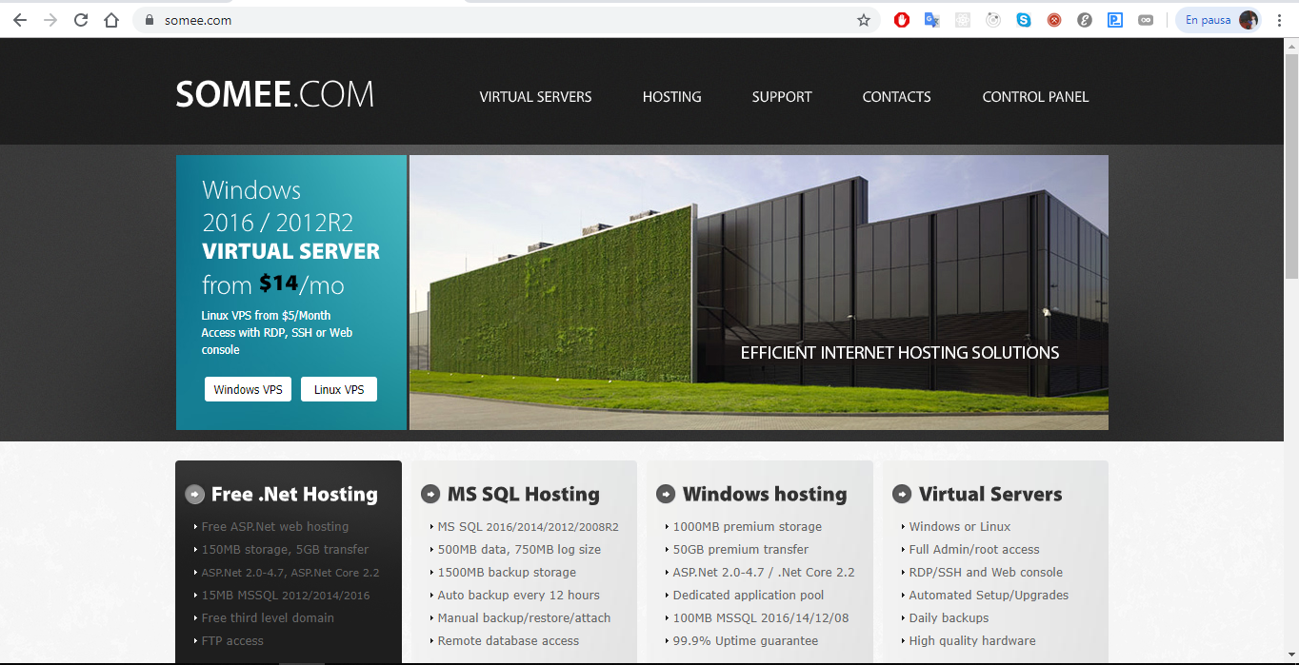

Ingresamos en la consola de administrador y completamos con el usuario y password de la compañía.

User: angelbrunn
Pwd: Efectotunel1
URL:https://somee.com/DOKA/DOC/DOLoginOrRegister.aspx

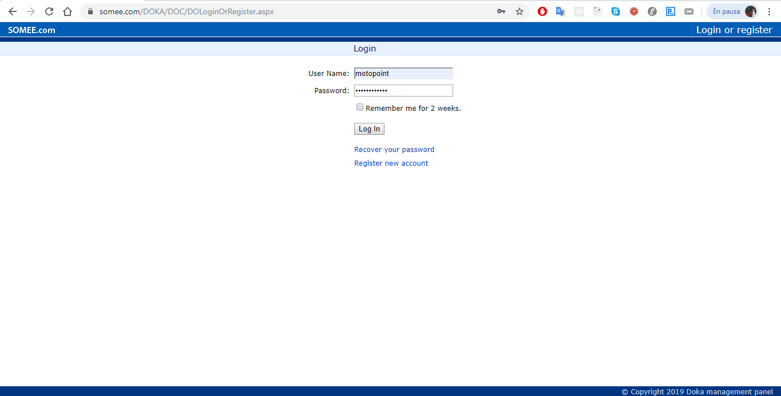

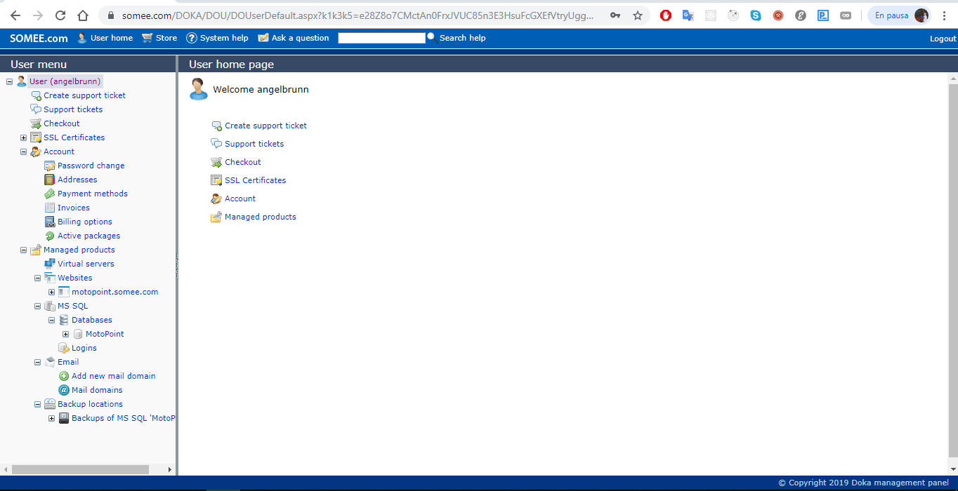

Una vez adentro seleccionamos en el navegador de la izquiera (User Menu) la siguiente ruta:
Managed Products -> WebSites -> motopoint.somee.com -> File Managament

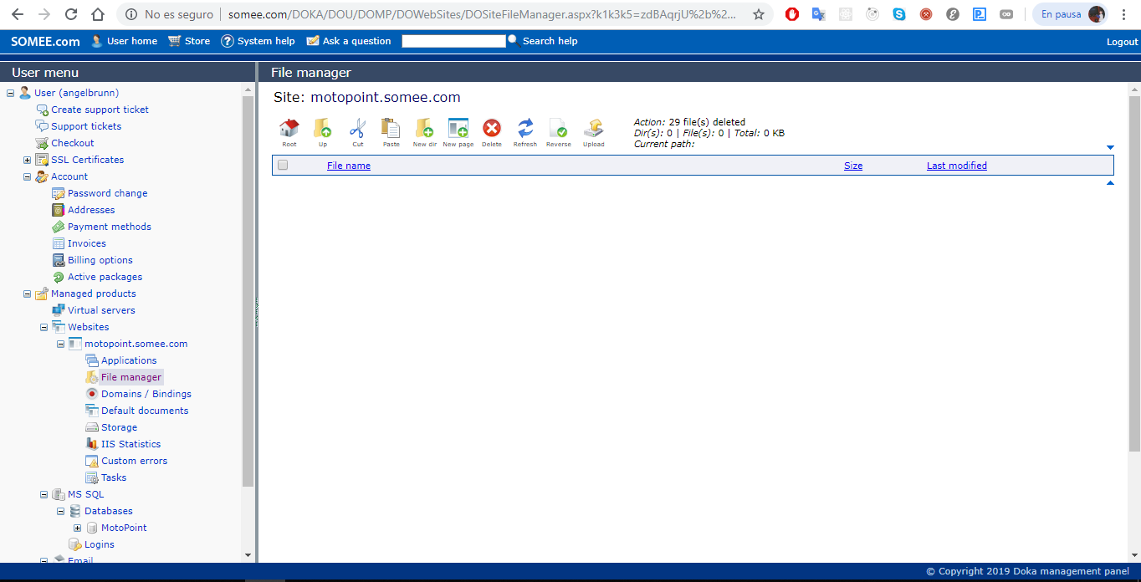

Seleccionamos upload

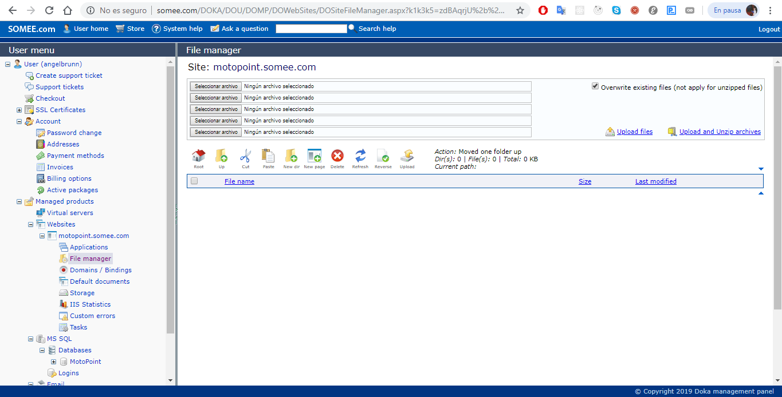

Ahora nos dirigimos al disco de instalación de WEBAPPR1-MotoPoint, el cual contiene la distribución de el Release 1 y subimos todo su contenido, seleccionando en cada “Seleccionar Archivo”:

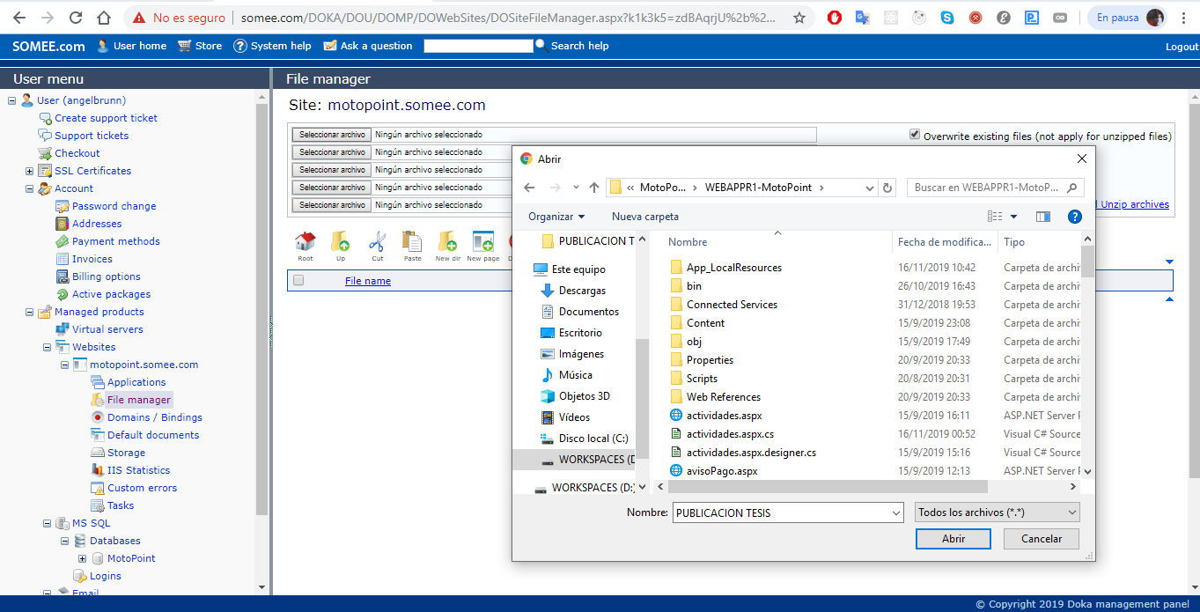

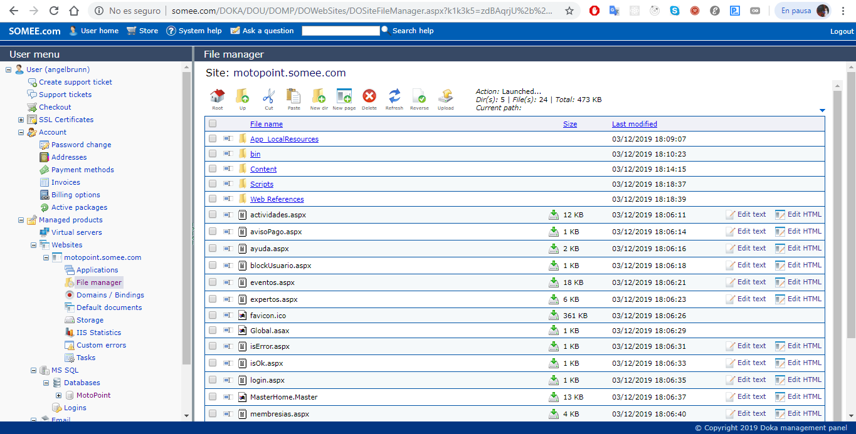

Una vez finalizada la carga de dichos documentos se podrá ingresar en la plataforma con la siguiente dirección: http://motopoint.somee.com/login.aspx?ReturnUrl=%2f

DATABASE

Para poder realizar una instalación de la base de datos tendríamos que ingresar a la siguiente ruta que se encuentra en el navegador del panel izquierdo (User Menu):
Managed Products -> MS SQL -> MotoPoint -> Backup file Managament

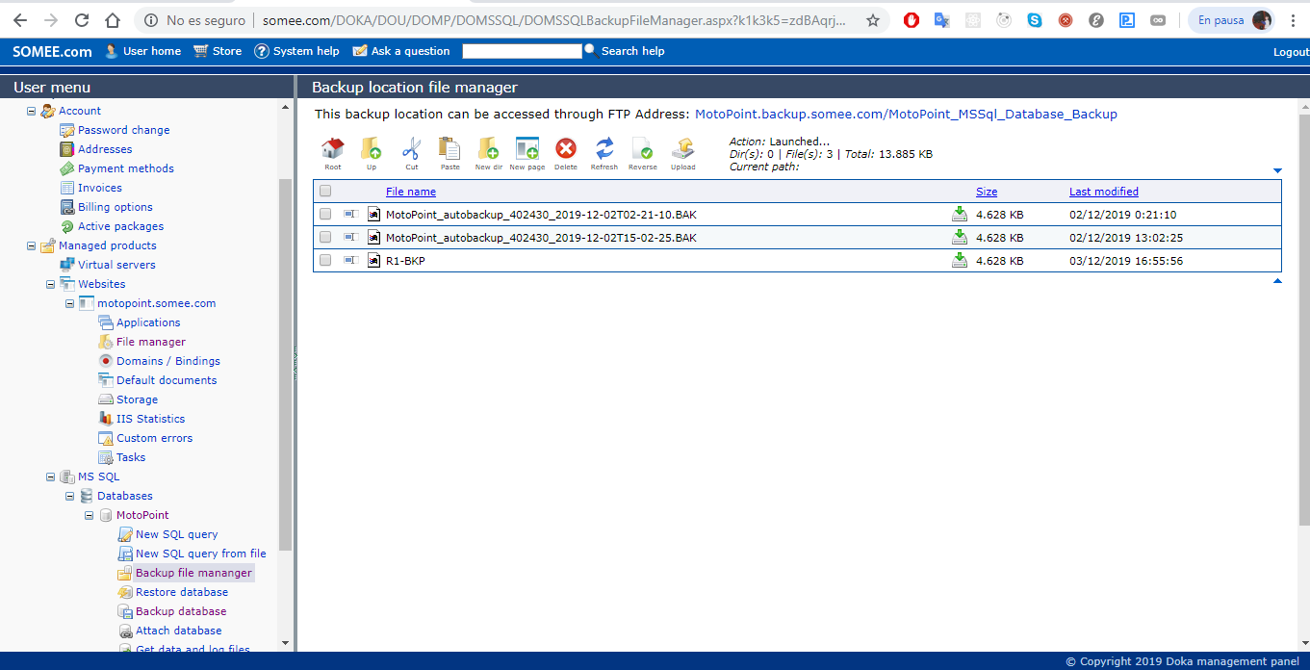

Seleccionamos upload
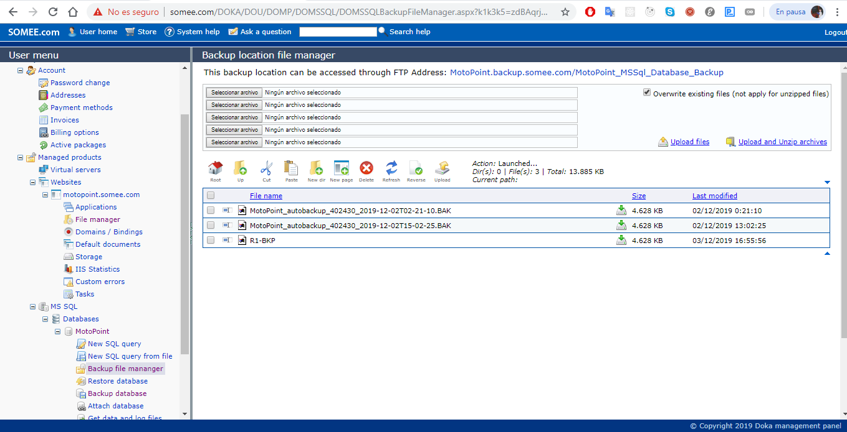
Ahora nos dirigimos al disco de instalación de DBR1-MotoPoint, el cual contiene la distribución del Release 1 y subimos el archivo .bak, seleccionando en “Seleccionar Archivo”:

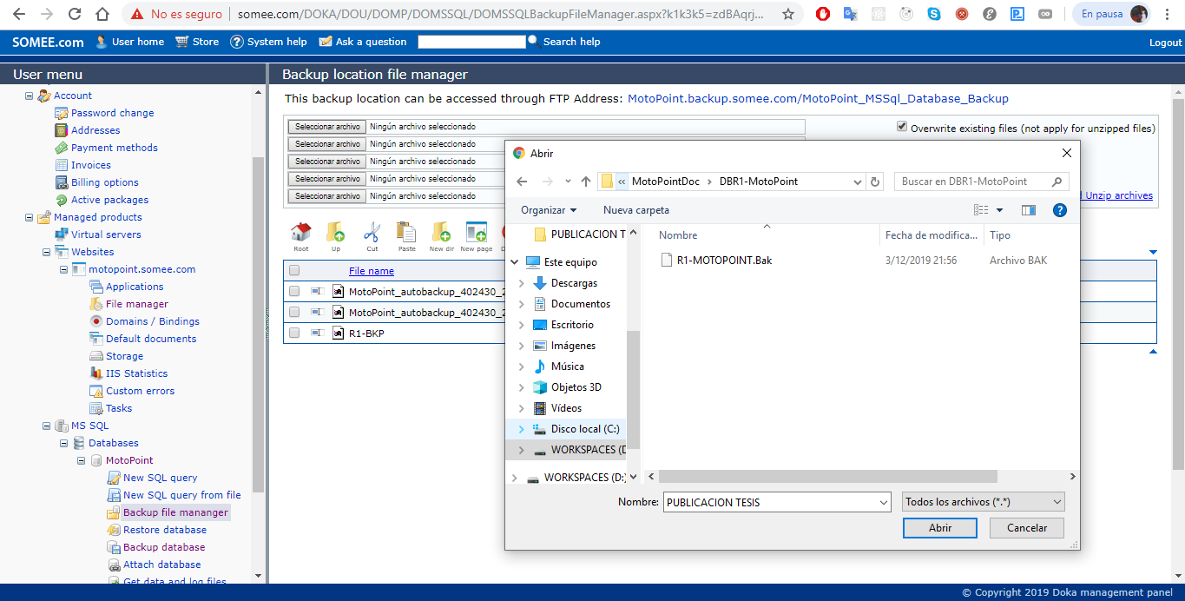

Luego seleccionamos en la siguiente ruta:
Managed Products -> MS SQL -> MotoPoint -> Restore database

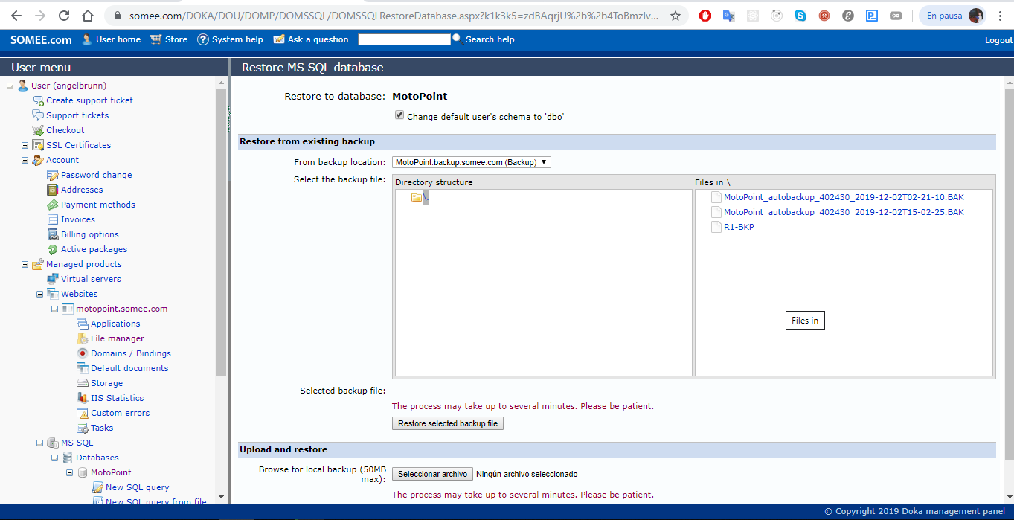

Aquí podríamos seleccionar todas las versiones de backup que subimos (uploads) en el paso anterior.

También podríamos ingresar vía SQL Managament Studio para poder operar en dicha base de datos con los siguientes datos de conexión:

MotoPoint.mssql.somee.com
user: MotoPointAdmin
pwd: MotoPointAdmin123

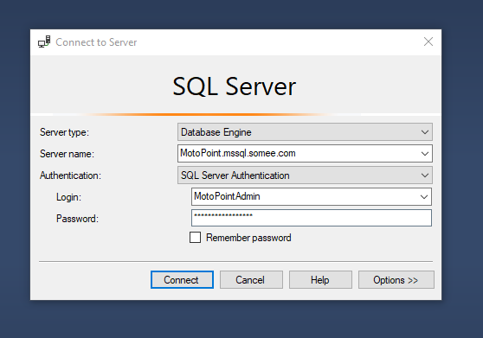

ANEXOS.

Gestión del proyecto

Para ver el seguimiento y gestión del proyecto, el cual se desarrolló mediante una metodología Ágil como el Scrum.

Se podrá ingresar a la herramienta Trello la cual es el tablero de seguimiento de las tareas realizadas para el desarrollo de la plataforma con las siguientes credenciales:

Usr: motopointserviciocontacto@gmail.com
Pwd: Motopoint1#_
url: https://trello.com/b/hmfkKkMI/facultad-de-tecnolog%C3%ADa-grado-uai

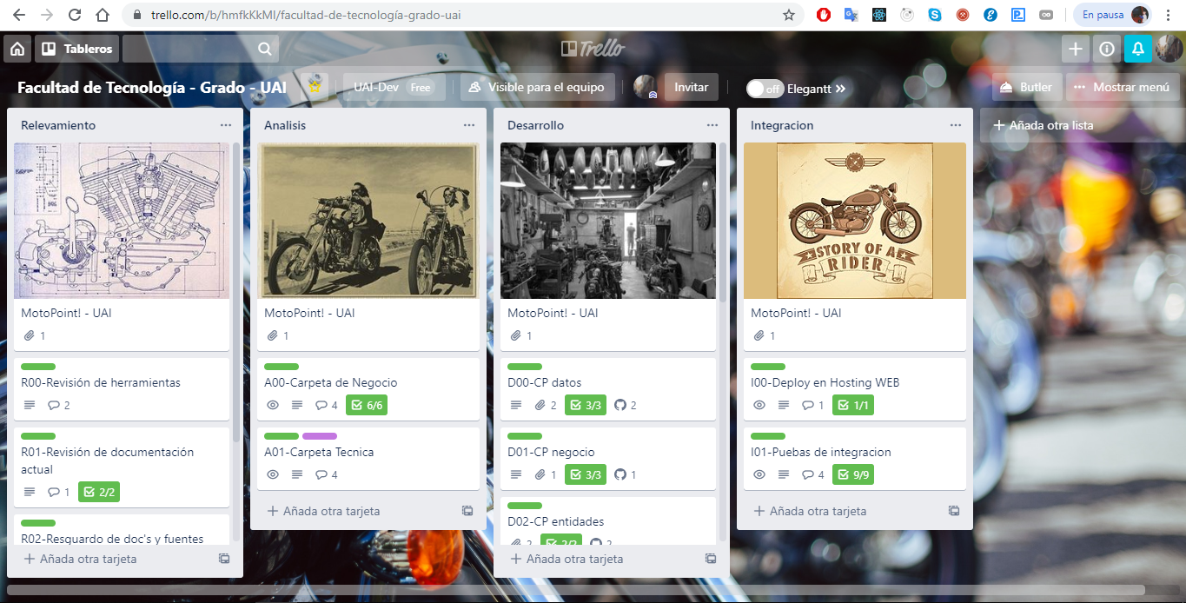

Resguardo del proyecto

El código cuenta con un resguardo de un versionado de código, git con el proveedor github.

url: https://github.com/angelbrunn/uai-grado/tree/feature/negocioView

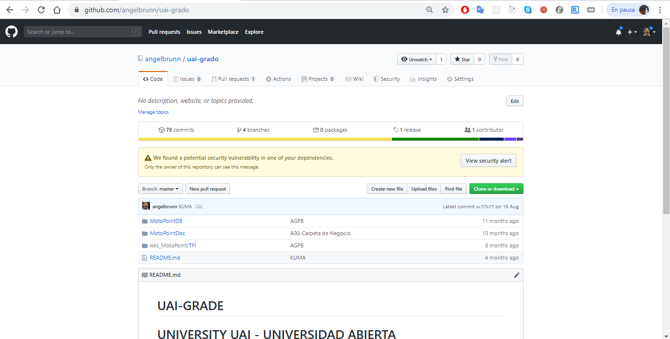

Como se puede apreciar contamos con nuestro primer Release liberado en diciembre del 2019 la cual llevo unos 117 commits y nos 15 bugsfixed
